**Gymnázium, Praha 6, Arabská 14**

Programování - ročníkový projekt

**Vizualizace vícedimenzionálních těles**



srpen 2022 Josef Liška 2.E

Prohlášení

Prohlašuji, že jsem jediným autorem tohoto projektu, všechny citace jsou řádně označené a všechna použitá literatura a další zdroje jsou v práci uvedené. Tímto dle zákona 121/2000 Sb. (tzv. Autorský zákon) ve znění pozdějších předpisů uděluji bezúplatně škole Gymnázium, Praha 6, Arabská14 oprávnění k výkonu práva na rozmnožování díla (§ 13) a práva na sdělování díla veřejnosti (§ 18) na dobu časově neomezenou a bez omezení územního rozsahu.

V Praze dne 26.dubna 2022 ........vlastnoruční podpis………Josef Liška……………………..

Obsah:

1. Anotace 1

2. Úvod 1

3. Zadání 1

4. Původní a finální ukládání 1

5. Zobrazení řezů 2

6. Dynamický počet os 3

7. Vkládání tělesa 4

8. Použité technologie 5

9. Závěr 5

10. Zdroje 6

1. Anotace

Tato okenní aplikace měla zobrazovat dvou a více dimenzionální tělesa pro usnadnění představy jejich tvaru formou rovinných průřezů v různých osách, což se zcela nepodařilo. Jde o způsob, jak předat informaci o tvaru tělesa pomocí několika průřezů na každé ose najednou, na úkor jeho plné podoby pouze na některých vybraných osách. Jsou zde popsány dvě datové struktury pro práci s předem neznámým počtem rozměrů.

1. Úvod

Tato okenní aplikace měla zobrazovat dvou a více dimenzionální tělesa pro usnadnění představy jejich tvaru formou rovinných průřezů v různých osách. Což je způsob, jak předat informaci o tvaru tělesa pomocí několika průřezů na každé ose najednou, na úkor jeho plné podoby pouze na některých vybraných osách. Bylo nutné řešit předem neznámý počet rozměrů, a tak přijít s flexibilní datovou strukturou. Vše bylo psáno s myšlenkou funkčnosti pro libovolný počet dimenzí a limit je určen pouze maximální hodnotou výběru v UI.

1. Zadání

Téma: Zobrazení objektů ve vyšších dimenzích

Popis: Program by měl uživateli umožnit procházet prostor různého počtu rozměrů / o různém počtu na sebe kolmých os, kdy si zvolí, ve kterých směrech uvidí spojitou výseč prostoru (roviny) a v jakých pouze body na odpovídající ose. Bude v něm také moci vložit a pracovat (posunout, skrýt, změnit barvu, ale to právě nevím, čeho jsem schopen, takže jsem se nechtěl zavazovat k ničemu více specifickému) s geometrickými útvary.

1. Původní a finální ukládání

Protože předem neznáme počet os a počet bodů na nich, nebylo možné vytvořit scénu najednou a namísto toho jsem vytvořil podobu řezů a řádků na vložení souřadnic a natočení kolem os jako samostatné fxml soubory, které se za běhu mohou načíst a zobrazit podle potřeby.

U standartního pole objektů je v kódu potřeba specifikovat, kolik má rozměrů, a tak mne napadlo vytvořit datovou strukturu polí postupným vkládáním posledního pole polí na indexy nového, ve které by se vyhledávalo pomocí pole indexů, určujících v jakém poli bude pokračovat vyhledávání.  
Obojí pole a řezy jsem nechal jako atributy objektu *DualType* pro úsporu podmínek.

Obr. 1.1 Sestavení vícerozměrného pole

Obr. 1.2 Hledání ve vícerozměrném poli

Kvůli zobrazování a vizuálnímu oddělování řezů však řezy už stejně musely být v několika vrstvách kontejnerů, které měly stejnou strukturu, a tak jsem přešel k vyhledávání přímo říkáním si o dítě kontejneru na určité pozici.

1. Zobrazení řezů

O načtení a rozložení jednotlivých řezů se stará rekurzivní metoda *boxIt*, jež do předaného kontejneru vloží určené množství, rovno zvolenému počtu bodů na ose, a to buďto již řezů, nebo dalších kontejnerů a to tak, aby do HBoxu šly VBoxy a naopak, tvoříc čtvercovou síť řezů oddělených pro přehlednost.

Při vytváření této struktury se zároveň předávají postupně se upřesňující souřadnice k popisu řezu ve výsledku podobné cestě k vyhledávání v původním poli. Tak jsem se rozhodl proto, že původně mne ke generování cest k zpětnému průchodu strukturou napadlo počítání po jedné v soustavě se základem rovným počtu bodů, jehož implementace nevyšla a kótování hned při vytváření řezu je úspornější.

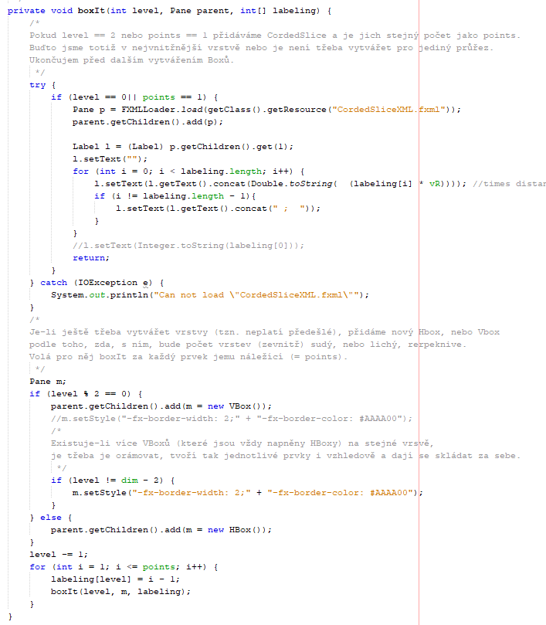

Obr. 2 Generace a zobrazení řezů

1. Dynamický počet os

Při potvrzení nastavení se opraví počet řádek pro zadávání souřadnic a to přidáváním a ubíráním HBoxů s TextField, cyklus od jedné po větší z počtu rozměrů a počtu řádků pro zadávání, překročí-li počet rozměrů a pokračuje, ubírá nadbytečné řádky, pokračuje-li nad počet řádků, začne je přidávat.

Obr. 3 Oprava počtu os

1. Vkládání tělesa

Při potvrzení vložení se měla přečíst data o tělesu jako jsou souřadnice, natočení, velikost, barva a vůbec jaký je to tvar, na kterém by záviselo, jaká část se dál spustí. Pro kouli by se při průchodu řezů spočítala vzdálenost řezu od středu koule a z toho poloměr koule k vykreslení. Pro krychli by se spočítaly souřadnice určující její hrany a pak při průchodu řezy by se zkontrolovalo jaké řez protínají, popřípadě náleží. Při implementaci zpětného čtení kót, souřadnic, řezů jsem ale nemohl přijít na příčinu chyby, vždy buďto prázdný String k parsovaní na double, nebo čtení indexu mimo pole.

instalace, použité technologie

Instalace a návod k používání

Uživatel musí mít prve nainstalovanou Java Runtime Environment 1.8.0 nebo novější. Poté na  
https://github.com/gyarab/2021-2e-Liska-OuterSight si stáhne OuterSight.jar a tento soubor stačí otevřít.

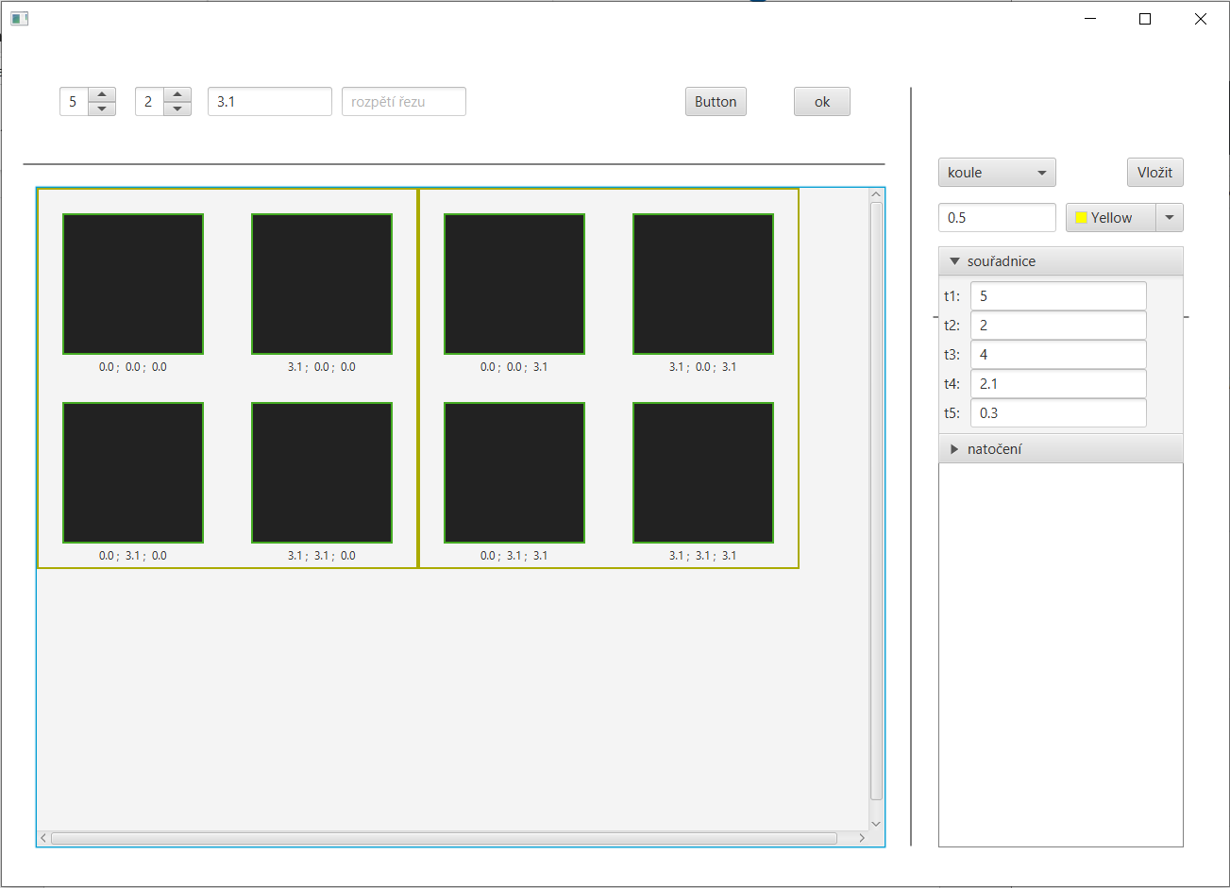

Obr. 3 Uživatelské rozhraní

Na horní liště z leva viz. obr. 3 najdeme výběr počtu dimenzí, počet řezů na osách, k zadání, vzdálenost řezů od sebe v jedné ose a rozpětí řezu (vzdálenost od horního k dolnímu rohu řezu). *Button* používám k testování funkcí, *Ok* potvrzuje zvolené nastavení na této liště.

Na pravém sloupci shora dolů, prvně je výběr tělesa (koule nebo krychle), *Vložit* má zahájit vykreslování s údaji zvolenými uživatelem. Dále je zadání velikosti tělesa, jeho barva, *souřadnice* středu tělesa na jednotlivých osách (označených t1 až tx) a *natočení* tělesa kolem jednotlivých os.

1. Použité technologie

Kód jsem psal v NetBeans IDE 1.8.2, FXML soubory generoval pomocí SceneBuilder-8.5.0.  
Knihovny: javafx.scene, javafx.fxml

1. Závěr

Aplikace by jistě byla přínosná jako nástroj pro lepší představu o tvaru tělesa ve více dimenzionálním prostoru, pokud by fungovala. V projektu se mi podařilo vytvořit efektivní nástroj pro rozmístění mnoha objektů (Node) na scéně podle souřadnic. Původní vícerozměrné pole bude určitě užitečné i v jiných projektech.

1. Zdroje
2. https://stackoverflow.com/questions/38248442/insert-the-same-object-several-times-in-fxml-file-javafx dne 12.06.2022
3. https://stackoverflow.com/questions/54888992/getting-children-of-a-node-after-fxml-load dne 3.07.2022
4. https://www.youtube.com/watch?v=hSTEVJe4HSE dne 10.06.2022
5. http://www.java2s.com/Tutorials/Java/JavaFX_How_to/HBox/Add_blue_border_to_HBox.htm dne 02.08.2022
6. https://stackoverflow.com/questions/33683302/loading-fxml-file-in-main dne 02.08.2022
7. https://stackoverflow.com/questions/15453959/javafx-2-pane-dynamic-resizing dne 15.08.2022
8. https://stackoverflow.com/questions/17145392/adding-items-to-choicebox dne 14.06.2022